Наши любимые сказки
Я работаю воспитателем в детском саду. Мы с ребятами вместе уже почти 3 года. В какой-то момент среди детей распространилась фраза: «Кто за тебя это будет делать? Пушкин?» Тогда возник вопрос: «А кто такой Пушкин?» Поговорили с детьми про то, что Александр Сергеевич Пушкин – это писатель. Он писал разные произведения, в том числе и сказки. Прочитали и обсудили несколько сказок.
Прошло некоторое время, и снова возник вопрос про Пушкина. Оказалось, что дети запомнили только то, что он писатель и писал сказки. Какие это были сказки и о чем, никто рассказать не смог. Тогда я решила, что нужно еще раз начать знакомство с творческом А.С.Пушкина и в этот раз взять для рассмотрения только одну сказку. Изучить ее тщательно, со всем сторон, так, чтобы она запомнилась детям.
Нашу исследовательскую деятельность мы провели в рамках проекта «Знакомство с творчеством А.С.Пушкина «Сказка о рыбаке и рыбке».
Цель: знакомство с произведением А.С.Пушкина «Сказка о рыбаке и рыбке»
Задачи:
- создать первоначальное представление об А.С.Пушкине как о писателе;
- прочитать «Сказку о рыбаке и рыбке» (выяснить значение незнакомых слов, разобрать характеры героев, понять содержание сказки);
- посмотреть мультфильм по сказке (совместно с родителями);
- создать образ золотой рыбки с помощью аппликации из бумаги;
- инсценировать отрывок из сказки;
- нарисовать героев сказки;
- провести квест по «Сказке о рыбаке и рыбке».
Выполнение проекта
1 этап
- Выявление проблемы, способов ее решения, направлений работы
- Создание условий для реализации познавательной деятельности
2 этап
- Беседа «Писатель Александр Сергеевич Пушкин и его сказки»
- Прочтение «Сказки о рыбаке и рыбке» (выяснение значения незнакомых слов, понимание характеров героев и содержания сказки)
- Просмотр мультфильма по сказке (совместно с родителями)
- Аппликация «Золотая рыбка»
- Инсценировка «Сказки о рыбаке и рыбке»
- Рисование героев сказки
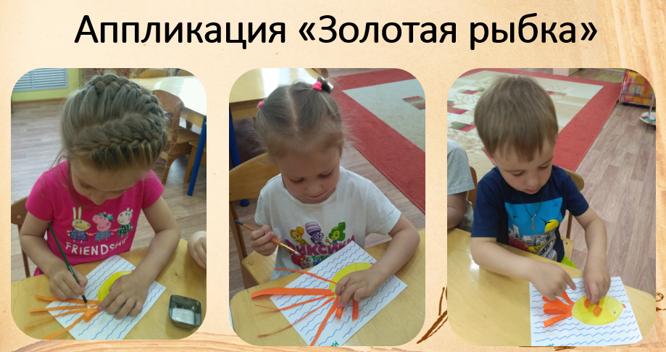

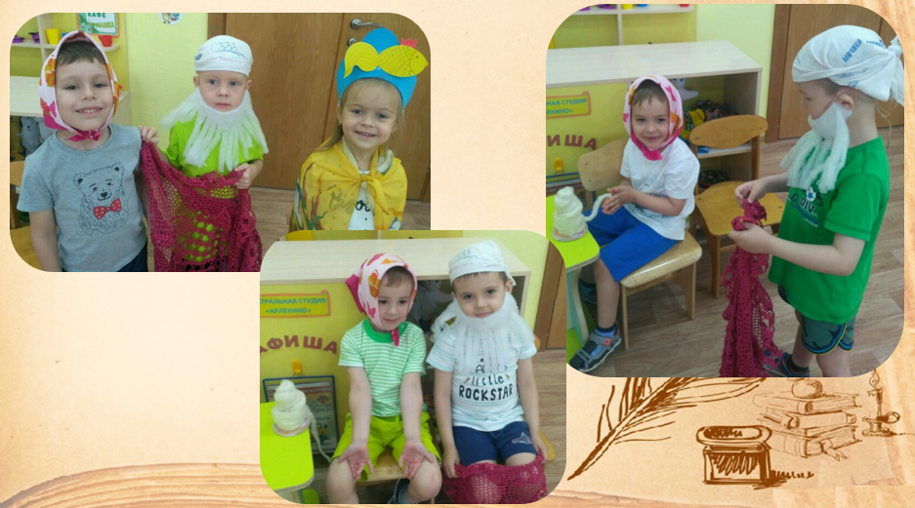
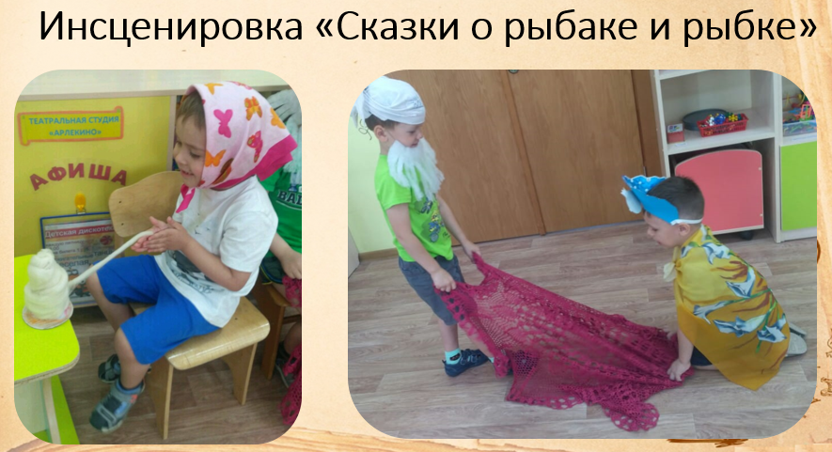
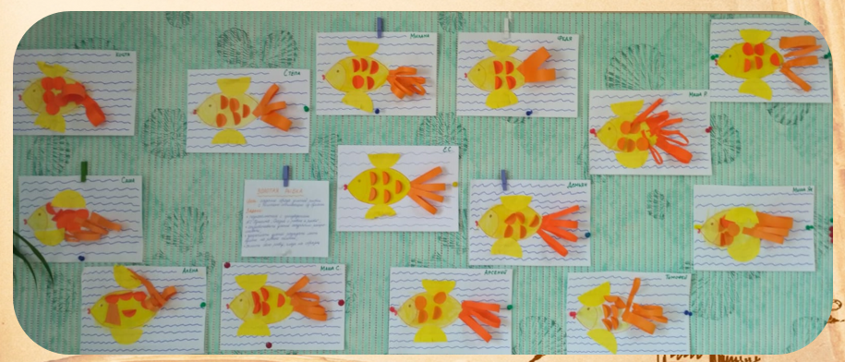
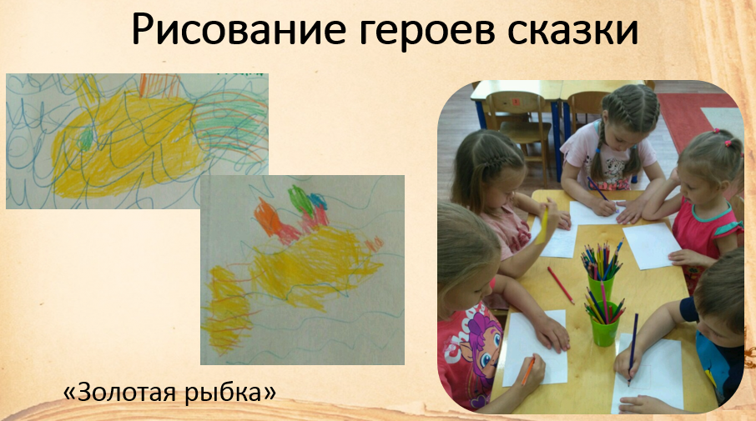

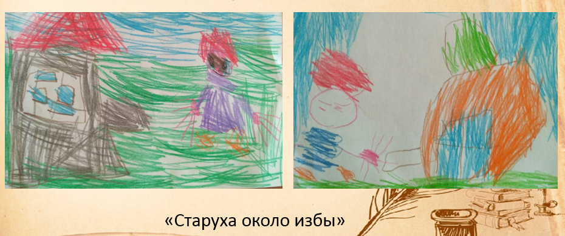

3 этап Проведение квеста про «Сказке о рыбаке и рыбке»
По результатам проекта можно сделать вывод, что дети поняли содержание сказки, прочувствовали произведение. Они с удовольствием выполняли задания, связанные с данной сказкой. У ребят появился интерес и к другим сказкам А.С. Пушкина. Теперь ребята очень любят данного писателя и с удовольствием знакомятся с его сказками!

